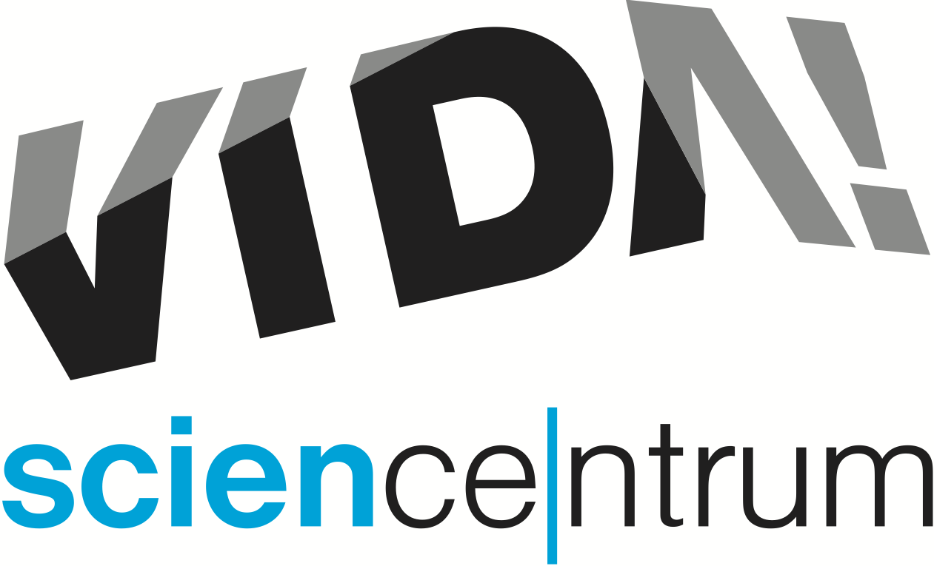
VIDA! Noc vědců: Udělejte si čas na čas
tisková zpráva │ Brno │17. 9. 2021
Moravian Science Centre Brno,
příspěvková organizace
Křížkovského 554/12
603 00 Brno
tel: (+420) 730 896 545
info@vida.cz, www.vida.cz

V pátek 24. září od 18.00 do 24.00 se zábavní vědecký park VIDA! zapojuje do celorepublikové akce Noc vědců, která má letos téma Čas. „Přijďte si k nám užít pokusy související s časem. Naučte se poznávat stáří stromů podle letokruhů, vyrobte si sluneční nebo přesýpací hodiny, odhalte, jak se mění ženský cyklus v průběhu života nebo co se děje s lidským tělem po smrti. Určitě si taky nenechte ujít naši tematickou science show Časograf, která vám ukáže, různé způsoby, jak měřit čas, nebo vysvětlí, co je to nepokoj v hodinkách,“ láká na akci její hlavní organizátorka Kristýna Klašková z VIDA! Během akce bude také za příznivého počasí otevřená venkovní expozice po setmění. Ta se na konci září zavírá. „Půjde tedy o jednu z posledních příležitostí navštívit naše venkovní prostory, kam letos přibyly vodní exponáty a kde si můžete užít výhled na nejkrásnější pavilony brněnského výstaviště. Za tmy je navíc venkovní expozice působivě nasvícená,“ dodala Hana Laudátová, tisková mluvčí VIDA! Během večera se také bude v Divadle vědy promítat 3D film z produkce BBC Dinosauři, která diváky zavede miliony let zpátky a přiblíží život pravěkých ještěrů v Antarktidě. Zájemci se také mohou přihlásit na workshop, kde si sami na sobě vyzkouší, jak se jim mění vnímání času při různých činnostech.

Noc vědců ve VIDA! je zdarma. „Pro vstup je nutná předchozí registrace. Jak a kde se registrovat se dozvíte na www.vida.cz. Na místě budeme vydávat pouze omezený počet vstupenek,“ upozornila Laudátová.

Registrace na Noc vědců ve VIDA! i podrobný program najdete zde:
https://vida.cz/doprovodny-program/nocvedcu

VIDA! science centrum
Křížkovského 12, Brno
www.vida.cz
www.facebook.com/vidabrno

Zábavní vědecký park VIDA! provozuje Moravian Science Centre Brno, příspěvková organizace Jihomoravského kraje.
Moravian Science Centre Brno, p. o. je členem České asociace science center.

